

**Nombre del Alumno: Cesar Octavio Álvarez Sanchez**

**Nombre del tema: Resumen**

**cuatrimestre: 1º**

**Nombre de la Materia: Computación**

**Nombre del profesor: Evelio Calles Pérez**

**Nombre de la Licenciatura: ENFERMERIA**

**Lugar y Fecha de elaboración: Pichucalco, Chiapas; a 11 OCTUBRE del 2023**

**Comienza redactando tu texto con atención y cuidado, asegurándote de expresar tus ideas de manera clara y concisa.**

**Una vez que hayas terminado de escribir el texto, revisa y corrige cualquier error ortográfico o gramatical**

**Asegúrate de guardar el documento con un nombre relevante y en el formato adecuado, como .docx.**

**Algunas herramientas que puedes utilizar y son básicas en el teclado son:**

* **CTRL + C: copiar.**
* **CTRL + X: cortar.**
* **CTRL + V: pegar.**
* **Ctrl + Y: repite la última acción que ha sido anulada.**
* **CTRL + Z: deshacer la última acción.**
* **CTRL + B: negrita.**
* **CTRL + U: subrayado.**
* **CTRL + I: cursiva.**
* **Ctrl + A: seleccionar todo.**
* **Ctrl + B: buscar.**
* **Ctrl + N: crear un nuevo archivo.**
* **Ctrl + O: abrir un nuevo documento.**
* **Ctrl + P: imprimir.**
* **Ctrl + S: guardar.**
* **Ctrl + W: cierra la ventana activa.`**

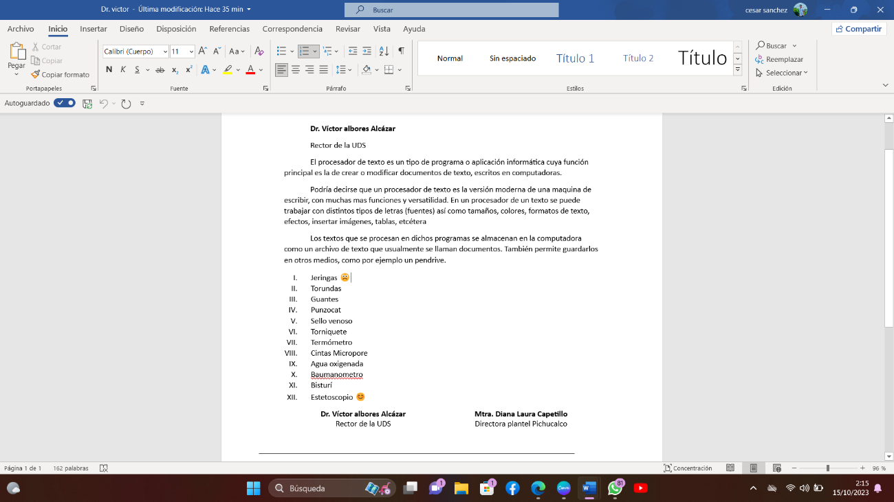

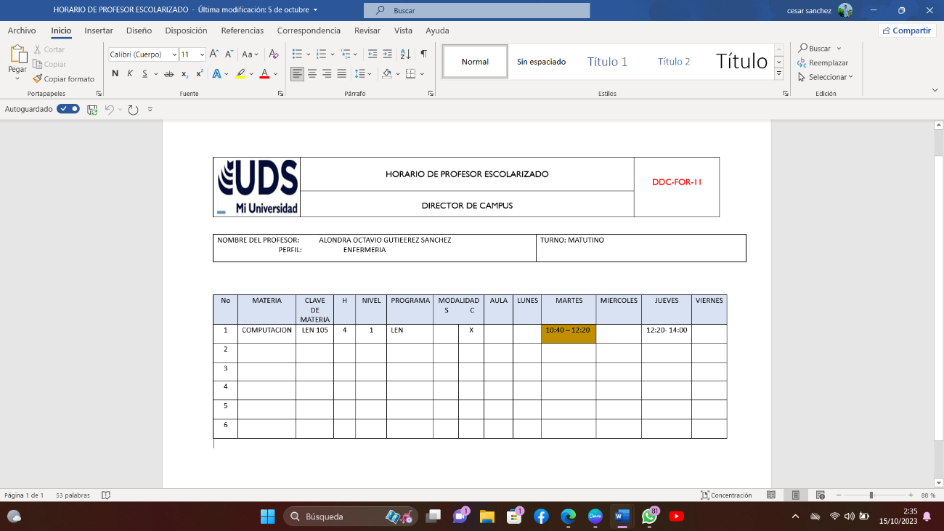**Para poder utilizar las celdas y hacer una tabla Abre un nuevo documento de Word y ve a la pestaña "Insertar" en la barra de herramientas .Haz clic en el botón "Tabla" y selecciona el número de filas y columnas que deseas para tu tabla Una vez que hayas creado la tabla, puedes ajustar el tamaño de las celdas arrastrando los bordes de la tabla o utilizando la opción "Propiedades de la tabla" en el menú desplegable .Ahora, escribe la información, en las celdas correspondientes que deseas mostrar en tu tabla A continuación, puedes completar las celdas restantes con la información, como las actividades o eventos programados Si deseas dar formato adicional a tu tabla, puedes utilizar las opciones de diseño y estilo de Word. Puedes resaltar ciertas celdas, cambiar los colores de fondo o aplicar bordes a la tabla según tus preferencias. Una vez que hayas terminado de crear y personalizar tu tabla de horarios, guarda el documento para conservar los cambios realizados. Recuerda que puedes modificar y ajustar la tabla en cualquier momento si necesitas actualizar o cambiar la información de los horarios.**

**Para realizar un diseño de encabezado y pie de página en Word, puedes seguir estos pasos sencillos. Primero, abre el documento de Word en el que deseas agregar el diseño.**

**Para crear un encabezado, ve a la pestaña "Insertar" en la barra de herramientas de Word. Haz clic en "Encabezado" y selecciona el diseño que prefieras de la galería desplegable. Puedes elegir entre diferentes opciones de diseño predefinidas o personalizar el encabezado según tus necesidades. Una vez seleccionado el diseño, puedes agregar texto, imágenes o elementos gráficos al encabezado.**

**Para crear un pie de página, sigue los mismos pasos que para el encabezado. Ve a la pestaña "Insertar", haz clic en "Pie de página" y selecciona el diseño deseado. Al igual que con el encabezado, puedes personalizar el pie de página agregando texto, números de página, fechas u otros elementos.**

**Una vez que hayas agregado el diseño del encabezado y el pie de página, puedes personalizar aún más su apariencia. Puedes cambiar el tamaño de la fuente, el estilo, el color y la alineación del texto. También puedes ajustar la posición de las imágenes o elementos gráficos.**

**Recuerda que puedes modificar el diseño del encabezado y pie de página en cualquier momento. Para hacerlo, simplemente haz clic en el encabezado o pie de página y selecciona "Modificar encabezado" o "Modificar pie de página". Esto te permitirá realizar cambios adicionales según tus necesidades.**

**Con estos pasos, podrás crear un diseño de encabezado y pie de página personalizado en Word para mejorar la apariencia y profesionalidad de tus documentos.**